Öröklődés feladat

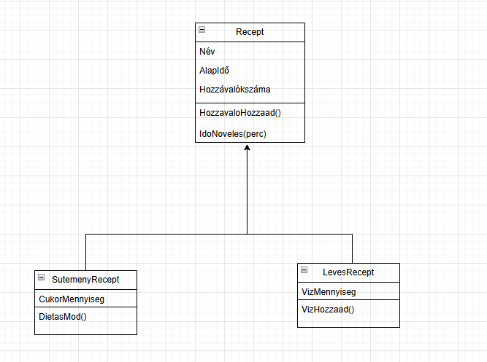

Ősosztály: Recept
- adattagok:
  - nev – étel neve
  - hozzavalokSzama – hány hozzávalót tartalmaz
  - alapIdo – az elkészítési idő percben
- konstruktor beállítja ezeket az értékeket
- metódusok:
  - HozzavaloHozzaad() – növeli a hozzávalók számát 1-gyel
  - IdoNoveles(perc) – növeli az elkészítési időt a megadott perccel
- ToString() – visszaadja a következőt:
"Recept: {nev}, Hozzávalók: {hozzavalokSzama} db, Idő: {alapIdo} perc"

SutemenyRecept osztály:
- származik a Recept osztályból
- új adattag: cukorMennyiseg (gramm)
- konstruktora meghívja az ős konstruktorát, majd beállítja a cukormennyiséget
- felüldefiniálja az HozzavaloHozzaad() metódust:
  - növeli a hozzávalók számát, és a cukorMennyiséget is +10 g-mal
- új metódus:
  - DietasMod() – a cukor mennyiségét megfelezi
- ToString() – az ős szövegét kiegészíti a cukormennyiséggel

LevesRecept osztály:
- származik a Recept osztályból
- új adattag: vizMennyiseg (ml)
- konstruktora meghívja az ős konstruktorát, majd beállítja a vízmennyiséget
- felüldefiniálja az IdoNoveles() metódust:
  - ha az időt növeljük, a víz 10 ml-rel csökken (elfő) minden 5 perc után
- új metódus:
  - VizHozzaad(ml) – növeli a víz mennyiségét
- ToString() – az ős szövegét kiegészíti a vízmennyiséggel

Főprogram:
- Kérje be a felhasználótól:
  - egy sütemény recept nevét, hozzávalóinak számát, elkészítési idejét és cukormennyiségét
  - egy leves recept nevét, hozzávalóinak számát, elkészítési idejét és vízmennyiségét
- Kérje be, hány hozzávalót adjanak hozzá, illetve mennyivel nőjön az idő.
- Hívja meg a megfelelő metódusokat.
- Írassa ki a receptek adatait a ToString() segítségével.

